- Cadastrar e Exibir os dados dos veículos, onde ônibus possui os atributos: Ano, Placa e o Número de Assentos, e o caminhão que possui os atributos: Ano, Placa e o Número de Eixos
Diagrama de Classes
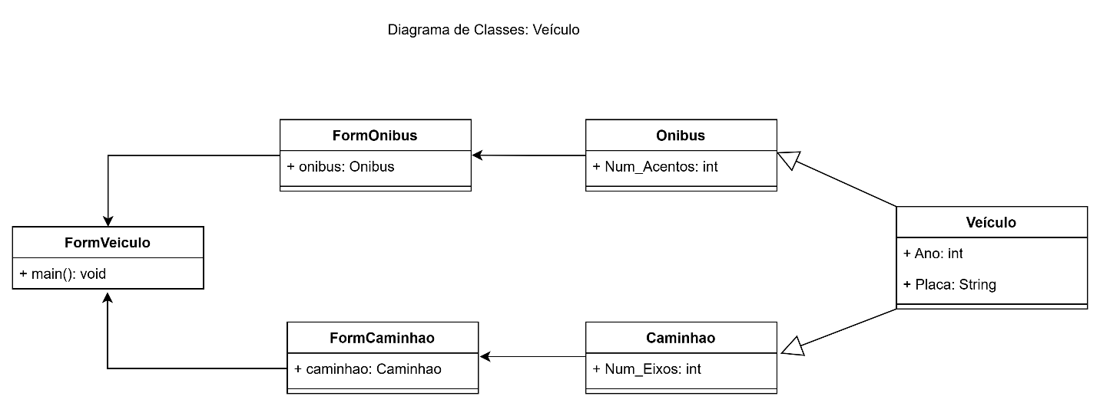
As setas de Dependências são essas brancas

- Atividade da Pessoa Física e Jurídica: Cadastrar e Exibir os dados de uma pessoa Física e uma pessoa Jurídica. Ambas possuem Endereço, Cidade e Estado, mas a pessoa física possui RG e CPF, enquanto a jurídica possui CNPJ e Nome Fantasia.

Diagrama de Classes


